УДК: 339.9
ПОБОЧЕНКО Л.М.,
кандидат економічних наук, доцент, доцент кафедри
міжнародних економічних відносин і бізнесу
Навчально-наукового інституту Міжнародних відносин
Національного авіаційного університету

РЕГІОНАЛЬНИЙ РОЗПОДІЛ СВІТОВОГО РИНКУ ПРОЦЕСІВ М&А

Анотація. У статті розглянуто сучасний стан та тенденції розвитку M&A процесів у глобальному бізнес-середовищі. Проаналізовано динаміка обсягів та кількость M&A-угод в регіональному аспекті процесів злиттів та поглинань. Проведено оцінку найбільших M&A-угод регіонів світу, частки країн за регіонами в загальних обсягах злиттів та поглинань та галузевий розподіл злиттів та поглинань в регіонах світу.
Ключові слова: світовий ринок M&A, ТНК, трансконтинентальні угоди, M&A-угоди, транскордонні злиття та поглинання, регіональна структура злиттів та поглинань.

Побоченко Л.Н., к.э.н., доцент, доцент кафедры международных экономических отношений и бизнеса Учебно-научного института Международных отношений Национального авиационного университета.

РЕГИОНАЛЬНОЕ РАСПРЕДЕЛЕНИЕ МИРОВОГО РЫНКА ПРОЦЕССОВ М&А

Аннотация. В статье рассмотрено современное состояние и тенденции развития M&A процессов в глобальной бизнес-среде. Проанализированы динамика объемов и количество M&A-сделок в региональном аспекте процессов слияний и поглощений. Проведена оценка крупнейших M&A-сделок регионов мира, доли стран по регионам в общих объемах слияний и поглощений и отраслевое распределение слияний и поглощений в регионах мира.
Ключевые слова: мировой рынок M&A, ТНК, трансконтинентальные соглашения, M&A-сделки, трансграничные слияния и поглощения, региональная структура слияний и поглощений.

Pobochenko L.N., PhD in Economics, Associate Professor of International Economic Relations and Business Departmnet, Educational and Research Institute of International Relations of the National Aviation University.

Regional distribution of world market processes M&A

Аnnotation. The article examines the current state and trends in M&A processes in a global business environment. The dynamics of volumes and the number of M&A-transactions in the regional aspects of mergers and acquisitions. The estimation of the largest M&A-transactions over the world, the share of the regions in the total volume of mergers and acquisitions and distribution industry mergers and acquisitions in the regions.
Key words: global market M & A, TNC transcontinental transactions, M&A-transactions, cross-border mergers and acquisitions, regional structure mergers and acquisitions.

Актальність проблеми. В умовах транснаціоналізації світової економіки, збільшення масштабів концентрації виробництва й капіталу компаніям у конкурентній боротьбі необхідно шукати дедалі ефективніші шляхи до зростання.Такими шляхами все частіше стають стратегії злиття і поглинання, що забезпечують компаніям доступ до новітніх технологій та інновацій, кваліфікованої робочої сили, освоєння нових ринків збуту і, відповідно, передбачають швидке зростання компанії. Головною передумовою для використання таких переваг є аналіз інвестиційної привабливості потенційної цільової компанії, що, разом із довгостроковою тенденцією до зростання активності злиттів та поглинань компаній в усьому світі (як загальної вартості угод, так і їх кількості) зумовлює актуальність нашого дослідження.
Аналіз досліджень і публікацій. Сучасна економічна література містить значний обсяг теоретичних і емпіричних робіт, присвячених аналізу окремих аспектів укладення угод злиття та поглинання. Серед наукових праць, в яких досліджуються сучасні тенденції процесів злиття та поглинання потрібно відмітити роботи вітчизняних вчених-економістів: В. Андрійчука, О. Білоруса, В. Будкіна, І. Бураковського, В. Вергуна, Б. Губського, М. Дудченка, А. Кредісова, Д. Лисенка, Д. Лук’яненка, Ю. Макогона, Т. Орєхової, Б. Панасюка, Є. Панченка, А. Поручника, О. Рогача, В. Рокочої, А. Румянцева, Є. Савельєва, В. Сіденка, С. Сіденко, О.Сльозко, Я.Столярчук, М. Табахарнюка, Н. Татаренко, А. Філіпенка, О. Шниркова, І. Школи, С. Якубовського та ін.
Разом з тим, дана наукова проблема залишається недостатньо розкритою та обґрунтованою, в контексті регіональної структури M&A процесів у сучасній світовій економіці. Тому потребують подальшого дослідження регіональні особливості злиттів та поглинань в глобальному бізнес-середовищі.
Метoю статті є дослідження особливостей регіонального розподілу світового ринку процесів M&A в глобальному бізнес-середовищі.
Виклад основного матеріалу. В умовах сьогодення міжнародні злиття та поглинання являють одну із ключових особливостей глобалізації економічного розвитку. Багатомільярдні угоди, що укладаються ТНК з приводу купівлі-продажу окремих компаній чи частин бізнесу, стали звичайним явищем не лише у розвинених країнах, а й у всьому світі. Базовим стратегічним імперативом раціоналізації процесів міжнародних злиттів і поглинань є врахування регіональних особливостей угод на початку третього тисячоліття.
Злиття і поглинання, як один із напрямів бізнесу і його капіталізації не втрачають своєї актуальності у сфері бізнесу. І якщо 10–20 років тому угоди M&A були інструментом експансії компанії і одним з найбільш бажаних видів інвестування в найбільш економічно розвинених країнах, як: США, Великобританія, Франція, Німеччина, то зараз і країни, що розвиваються, почали поступово втягуватися в цей бізнес-обіг злиттів і поглинань. Цьому, в першу чергу, сприяв процес світової глобалізації та розширення сфери діяльності міжнародних компаній, які за останні 20 років активно почали входити на ринки інших країн і завойовувати конкурентні позиції як на місцевих, так і на світових ринках [1, с.2].
Дослідженням сучасних тенденцій та перспектив розвитку світовому ринку M&A займаються провідні міжнародні консалтингові та аудиторські компанії, зокрема компанія Dealogic, група корпоративних фінансів КПМГ, Bloomberg, аудиторсько-консалтингові фірми Price water house Coopers, Ernst&Young та ін.
За даними Bloomberg Global Legal Advisory Mergers & Acquisitions Rankings, 2015 рік побив рекорди за кількістю та вартістю M&A-угод, сума яких за рік налічувала 4,3 трлн. дол. США, а кількість – 48124 угоди. Попереднім рекордним роком по здійсненню операцій по злиттю і поглинанням був 2007 рік, де загальна сума угод за рік склала 4,14 трлн. дол. США, а кількість 47761 угода [9].
Протягом дев'яти місяців 2016 року глобальний обсяг M&A-угод становив 2,4 трлн. дол. США, що на 22% менше в порівнянні з аналогічним періодом 2015 року. В цілому, були оголошені 32551 угода по всьому світу, що склало зниження на 3% в порівнянні з аналогічним періодом 2015 року.
За результати прогнозних досліджень аналітичної компанії Dealogic, яка фіксує світові угоди в сфері бізнесу, світовий ринок M&A (mergers & acquisitions – злиття і поглинання) в 2016 році «зменшив обороти» на 24%. Протягом 2016 року загальна сума в рамках підписаних контрактів дорівнює близько 2,5 трлн. дол. США.
Стабільно великі гравці на світовому ринку зберегли свій прибуток і змогли успішно наблизитися до завершення бізнес-року. Наприклад, показники ринку M&А США в обсязі близько 1,12 трлн. дол. США отримали першість у глобальному рейтингу. Китай і Японія, націлені на активну співпрацю зі Сполученими Штатами Америки, також зайняли топові позиції. На успіхах європейського бізнесу відобразилися коливання, пов’язані з виходом Великобританії зі складу ЄС [9].
Представляє інтерес територіальний аналіз діяльності ТНК на ринку злиттів та поглинань. Компанії Північної та Південної Америки є найбільш цільовим регіоном для процесів M&A, що становить 52,6% від глобального обсягу угод протягом дев'яти місяців 2016 року. Також, важливий внесок у розвиток ринку злиттів та поглинань роблять компанії з країн, що розвиваються, а особливо Азіайсько-Тихоокеанського регіону, де вартісна частка таких угод стабільно зростає і становить 26,6% від їх загального обсягу. Регіон EMEA (Європа, Близький Схід і Африка) на третьому місці за масштабами укладання угод злиття-поглинання з часткою в 20,8% від загального обсягу злиття-поглинання компаній. Найменшою популярністю стратегії злиття та поглинання користуються у ТНК, які працюють у країнах Африки та Латинської Америки [15], (рис. 1):

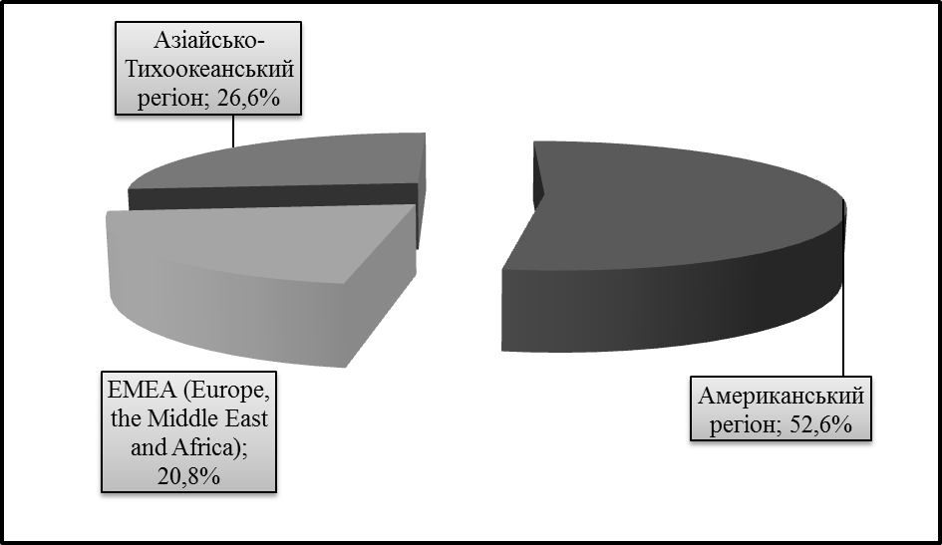
Рис. 1. Регіональна структура процесів M&A у світі за 9 місяців 2016 року, (%).
Примітка. Побудовано автором за даними Bloomberg Global Legal Advisory Mergers & Acquisitions Rankings 2016.
Америка як і раніше є найбільш цільовим регіоном для процесів M&A, що становить 52,6% від глобального обсягу угод протягом дев'яти місяців 2016 року [9].
За даними Bloomberg Global Legal Advisory Mergers & Acquisitions Rankings, протягом дев'яти місяців 2016 року загальна кількість M&A-угод в Америці становила 12440 з обсягами в 1,261 трлн. дол. США. Середній розмір угоди складав 101,4 млн. дол. США [15].
Тенденційно найбільша кількість угод злиття та поглинання здійснюється компаніями США. Так, на частку американських компаній у 2015 році припадала половина загального обсягу угод – 2,5 трлн. дол. США.
Найбільшими угодами злиття-поглинання в США в 2015 році стали покупка компанією Charter кабельних компаній Time Warner Cable і Bright House за 90 млрд. дол. США і наймасштабніше злиття у високотехнологічному секторі, де виробник напівпровідників Avago придбав Broadcom за 37 млрд. дол. США.Зазначимо, що такої активності зазнають ТНК США, оскільки їх компанії є найбільш капіталоємними та глобалізованими і раніше інших почали спеціалізуватись на інноваційних видах діяльності [14].
Угоди за участю США становлять 1,11 трлн. дол. США глобальної активності протягом дев'яти місяців 2016 року, що представляє собою скорочення на 20,1% в порівнянні з аналогічним періодом 2015 року [17].
Угоди з участю компаній, що базуються в Канаді збільшилися на 30,9% за обсягом з аналогічним періодом 2015 року до 254 млрд. дол. США. Компанія Enbridge Inc оголосила про придбання про Spectra Energy Corp за 42,8 млрд. дол. США, що стало найбільшою угодою для регіону в енергетичному секторі [9].
В таблиці 1 представлені основні угоди, що були укладені на американському континенті протягом дев'яти місяців 2016 року [15]:
Таблиця 1
Найбільші M&A-угоди американського регіону за 9 місяців 2016 року

Дата угоди | Об’єкт угоди | Покупець | Загальна вартість (млрд. дол. США)
18.05.2016 | Monsanto Co | Bayer AG | 65,696
06.09.2016 | Spectra Energy Corp | Enbridge Inc | 42,818
11.01.2016 | Baxalta Inc | Shire PLC | 35,563
28.04.2016 | St Jude Medical Inc | Abbott Laboratories | 30,108
25.01.2016 | Johnson Controls Inc | Tyco International PLC | 28,667
Примітка. Складено автором за даними Bloomberg Global Legal Advisory Mergers & Acquisitions Rankings 2016.

Топ-консультантом за досліджуваний період стала компанія Sullivan & Cromwell LLP, за допомогою якої відбулося 84 угоди загальною вартістю 312,9 млрд. дол. США та середнім розміром угоди в 3,7 млрд. дол. США.
Домінуючою країною американського регіону щодо обсягів M&A-угод за 9 місяців 2016 року є США з часткою 88,6% на суму 1,118 трлн. дол. США. Далі з великим відривом йде Канада з часткою в 6,2% на суму 78,8 млрд. дол. США. Потім Бразилія та Чилі з частками 1,9% та 1,2% відповідно та виконаними угодами злиття та поглинання в обсязі 23,7 та 14,5 млрд. дол. США відповідно. За ними з частками близько 0,5% від загального обсягу злиттів та поглинань на американському регіоні йдуть Мексика, Колумбія та Віргінські (Брит.) острови [15], (рис. 2.):

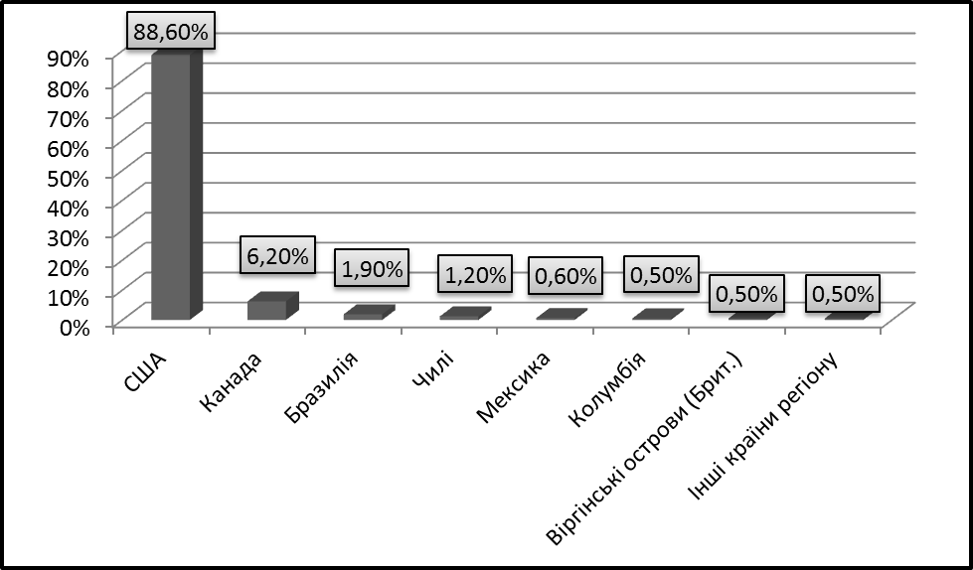
Рис. 2. Частка країн в загальних обсягах злиттів та поглинань американського регіону
за 9 місяців 2016 року, (%).
Примітка. Побудовано автором за даними Bloomberg Global Legal Advisory Mergers & Acquisitions Rankings 2016.
Компанії Північної та Південної Америки були найбільш орієнтовані на сектор нециклічних споживчих товарів та послуг (258,8 млрд. дол. США), фінансовий сектор (183,7 млрд. дол. США), енергетику (147,4 млрд. дол. США) та технологічну галузь (146,3 млрд. дол. США), частки яких є найбільшими щодо загальної кількості угод. На сектор нециклічних споживчих товарів та послуг припадає 20,4%, на фінансовий – 14,5%, на енергетику і технологічну сферу 11,6% та 11,5% відповідно. Найменш затребуваною галуззю в досліджуваний період була важка та легка промисловість (67,7 млрд. дол. США), а також комунальні послуги, торгівля та інші види обслуговування (88,4 млрд. дол. США). Їх частка становить 5,3% та 7% відповідно [15], (рис. 3.):

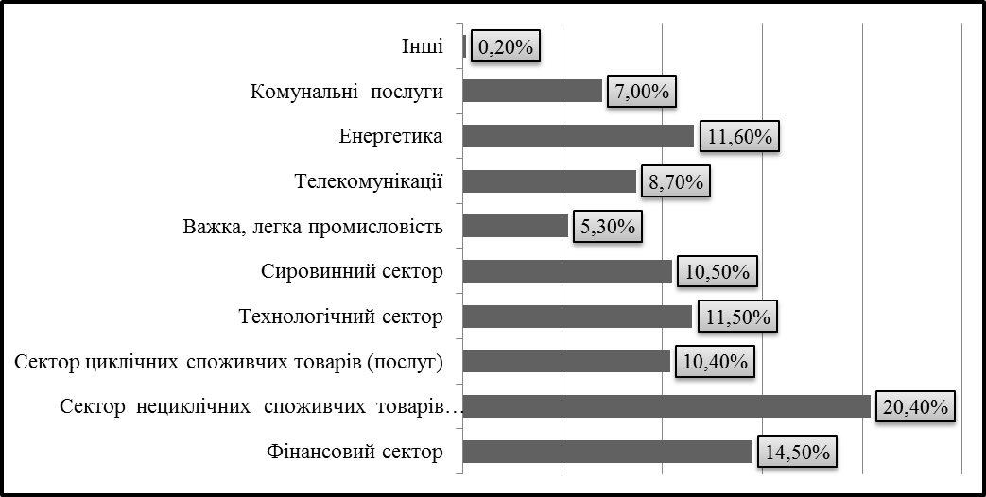
Рис. 3. Галузева структура злиттів та поглинань американського регіону за 9 місяців 2016 року, (%).
Примітка. Побудовано автором за даними Bloomberg Global Legal Advisory Mergers & Acquisitions Rankings 2016.

Оцінка типів операцій M&A-угод в Північній і Південній Америці за 9 місяців 2016 року показала, що обсяг операцій щодо придбання компаній становив 911,2 млрд. дол. США та зменшився на 13,4% в порівнянні з аналогічним перодом 2015 року, транскордонні операції - 502,3 млрд. дол. США, що на 29,1% більше минулорічного показника [9], (табл. 2):
Таблиця 2
Тип операцій M&A-угод американського регіону за 9 місяців 2016 року

Тип операції | Сума, млрд. дол. США | Зміна обсягу, %
Придбання компанії | 911,2 | -13,4
Транскордонна операція | 502,3 | 29,1
Приватний акціонерний капітал | 290,1 | -14,7
Продаж активів | 210,3 | -25,2
Тендерна пропозиція | 70,3 | -21,5
Венчурний капітал | 42,2 | -17
Передача частини активів | 18,4 | -30,1
Купівля міноритарними акціонерами | 82,9 | -18,7
Купівля мажоритарними акціонерами | 31 | 47,2
Примітка. Складено автором за даними Bloomberg Global Legal Advisory Mergers & Acquisitions Rankings 2016.

Компанії, що базуються в Північній і Південній Америці отримали найбільше фінансування венчурного капіталу протягом дев'яти місяців 2016 року в сумі 42,2 млрд. дол. США в загальному обсязі фінансування. Найбільшою угодою в цей період щодо фінансування венчурного капіталу стала Air BnB Inc в сумі 850 млн. дол. США [9].
Важливий внесок у розвиток ринку злиттів та поглинань роблять компанії з країн, що розвиваються. Особливо виділяється Азіайсько-Тихоокеанський регіон, де вартісна частка таких угод стабільно зростає і становить 26,6 % від їх загального обсягу. За даними Bloomberg Global Legal Advisory Mergers & Acquisitions Rankings, протягом дев'яти місяців 2016 року загальна кількість M&A-угод в Азійсько-Тихоокеанському регіоні становила 8549 з обсягами в 641,9 млрд. дол. США, що менше на 6,6% в порівнянні з тим же періодом 2015 року. Зниження було в основному пов'язано зі зменшенням Великого Китаю на 5,4% до 351,7 млрд. дол. США. Середній розмір угоди складав 75,1 млн. дол. США [15].
У 2015 році APAC (Азіайсько-Тихоокеанський регіон) став свідком найбільшого коли-небудь приватного розміщення в усьому світі, коли China Overseas Land &Investment Ltd випустила нові акції на суму 10,3 млрд. дол. США в China Overseas Holdings Ltd [14].
Основною угодою регіону в досліджуваному періоді стало оголошення компанією Softbank Group Corp. (японська телекомунікаційна і медіакорпорація, що працює в галузі BIA, звичайної і стільникової телефонії, маркетингу, фінансів та ін.) про придбання компанії ARM Holdings PLC (британська корпорація, один з найбільших розробників і ліцензіарів архітектури 32-розрядних RISC-процесорів, орієнтованих на використання в портативних і мобільних пристроях), що стало одночасно найбільшим придбанням та залученням в країни Азіайсько-Тихоокеанського регіону і найбільший транскордонним захопленням європейської компанії протягом дев'яти місяців 2016 року [10].
Основні угоди, що були укладені на Азіайсько-Тихоокеанському регіоні протягом дев'яти місяців 2016 року представлені в таблиці 3:
Таблиця 3
Найбільші M&A-угоди Азіайсько-Тихоокеанського регіону за 9 місяців 2016 року
Дата угоди | Об’єкт угоди | Покупець | Загальна вартість  (млрд. дол. США)
05.09.2016 | CNPC Capital Co Ltd | Jinan Diesel Engine Co Ltd | 14,480
22.09.2016 | Wuhan Iron & Steel Co Ltd | Baoshan Iron & Steel Co Ltd | 10,433
24.05.2016 | RHB Bank Bhd | (Shareholders) | 9,868
15.03.2016 | Asciano Ltd | Multiple Acquirer | 9,406
11.08.2016 | Aditya Birla Nuvo Ltd | Grasim Industries Ltd | 7,930
Примітка. Складено автором за даними Bloomberg Global Legal Advisory Mergers & Acquisitions Rankings 2016.

Топ-консультантом за досліджуваний період Азіайсько-Тихоокеанського регіону стала компанія King & Wood Mallesons, за допомогою якої відбулося 75 угод загальною вартістю 68,5 млрд. дол. США та середнім розміром угоди в 0,9 млрд. дол. США [9].
У цьому регіоні найбільш поширеними стають злиття та поглинання в Китаї, Південній Кореї, Австралії, Японії. Найбільшу активність з проведення таких угод проявляють китайські компанії. Наразі Китай займає друге місце у світі за кількістю угод та їх вартістю після США.
Найбільш привабливим ринком для китайських інвесторів стають Європа, США і Австралія. На їх частку припадає 2/3 всіх угод. Найбільшим поглинанням є пропозиція китайською хімічною корпорацією на придбання швейцарського виробника гербіцидів на суму більше ніж 43 млрд. дол. США [17].
Збільшенню числа угод злиття і поглинання сприяють привабливість китайського ринку та вигоди, які надає Китай іноземним інвесторам. Зазвичай, таке збільшення відбувається в основному завдяки зростанню інвестицій. Вихідна активність в регіоні Великого Китаю досягла за 9 місяців 2016 року нового максимуму в 203 млрд. дол. США, що менше на 142,8% в порівнянні з аналогічним періодом минулого року.
Дослідження секторального характеру процесів злиття та поглинання в Азіайсько-Тихоокеанському регіоні за 9 місяців 2016 року, показали, що найбільш затребуваним для компаній був фінансовий сектор (27%) та важка і легка промисловість (17%), (рис. 4):

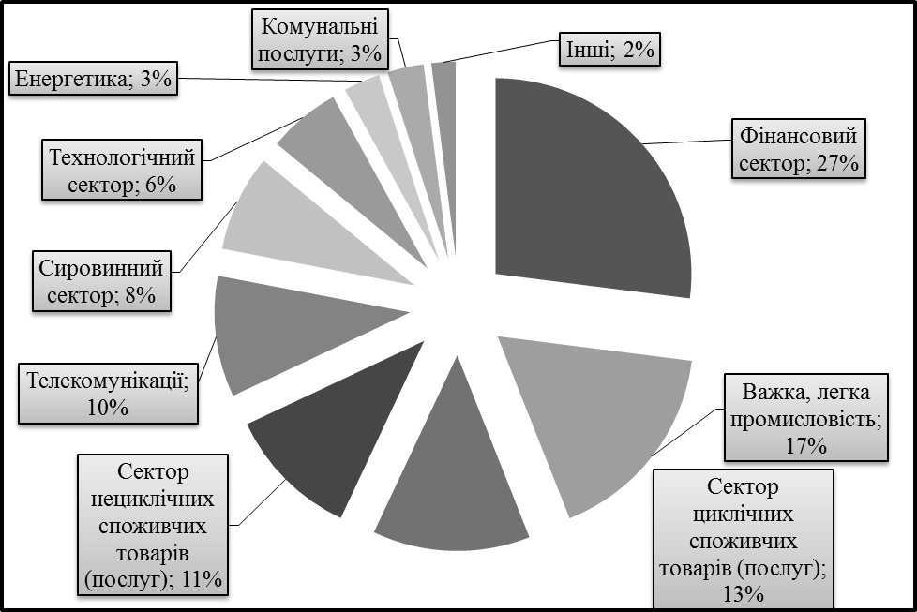
Рис. 4. Галузева структура M&A-угод в Азіайсько-Тихоокеанському регіоні за 9 місяців 2016 року, (%).
Примітка. Побудовано автором за даними Bloomberg Global Legal Advisory Mergers & Acquisitions Rankings 2016.
Також, значними є частки сектору циклічних споживчих товарів та послуг (13%), сектор нециклічних споживчих товарів та послуг (11%) та телекомунікацій (10%). Найменш популярною галуззю була енергетика, а також комунальні послуги, торгівля та інші види обслуговування. Їх частка становить по 3% відповідно [15].
Оцінка типів операцій M&A-угод в Азіайсько-Тихоокеанському регіоні за 9 місяців 2016 року показала, що обсяг операцій щодо придбання компаній становив 326,5 млрд. дол. США та зменшився на 10,3% в порівнянні з аналогічним періодом 2015 року, транскордонні операції 196,9 млрд. дол. США, що на 9,8% менше минулорічного показника (табл. 4):
Таблиця 4
Тип операцій M&A-угод Азіайсько-Тихоокеанського регіону за 9 місяців 2016 року

Тип операції | Сума, млрд. дол. США | Зміна обсягу, %
Придбання компанії | 326,5 | -10,3
Транскордонна операція | 196,9 | -9,8
Приватний акціонерний капітал | 108,2 | 8,4
Продаж активів | 80 | 9
Тендерна пропозиція | 30,9 | 83,8
Венчурний капітал | 41,3 | 38,8
Передача частини активів | 14,2 | -44,8
Купівля міноритарними акціонерами | 131,4 | 13,2
Купівля мажоритарними акціонерами | 89,3 | -4,7
Примітка. Складено автором за даними Bloomberg Global Legal Advisory Mergers & Acquisitions Rankings 2016.

В Азіайсько-Тихоокеанському регіоні обсяг приватного акціонерного капіталу становив 108,2 млрд. дол. США, що на 8,4% більше показника минулого періоду. Значно збільшився за 9 місяців 2016 року обсяг тендерних операцій та операцій із залучення венчурного капіталу, що на 83,8% та 38,8% вище відповідного показника 2015 року [9].
На третьому місці за масштабами укладання угод злиття-поглинання знаходяться компанії регіону EMEA, де частка таких угод становить 20,8% від загального обсягу злиття-поглинання компаній.
За даними Bloomberg Global Legal Advisory Mergers & Acquisitions Rankings, протягом дев'яти місяців 2016 року загальна кількість M&A-угод в EMEA регіоні становила 7743 з обсягами в 500,8 млрд. дол. США, що менше на 18,1% в порівнянні з тим же періодом 2015 року. Середній розмір угоди складав 64,7 млн. дол. США.
Серед великих угод в 2015 році слід виділити придбання великобританської BG Group за 74 млрд. дол. США європейською Royal Dutch Shell [14].
В таблиці 5 представлені основні угоди, що були укладені на EMEA регіоні протягом дев'яти місяців 2016 року [15]:
Таблиця 5
Найбільші M&A-угоди регіону EMEA за 9 місяців 2016 року

Дата угоди | Об’єкт угоди | Покупець | Загальна вартість  (млрд. дол. США)
03.02.2016 | Syngenta AG | China National Chemical Corp | 46,312
18.07.2016 | ARM Holdings PLC | SoftBank Group Corp | 30,125
23.02.2016 | London Stock Exchange Group PLC | SoftBank Group Corp | 13,810
03.07.2016 | First Gulf Bank PJSC | National Bank of Abu Dhabi PJSC | 13,442
10.02.2016 | Meda AB | Mylan NV | 9,975
Примітка. Складено автором за даними Bloomberg Global Legal Advisory Mergers & Acquisitions Rankings 2016.

Топ-консультантом за досліджуваний період цього регіону стала компанія Freshfields Bruckhaus Deringer LLP, за допомогою якої відбулося 109 угоди загальною вартістю 117,4 млрд. дол. США та середнім розміром угоди в 1,1 млрд. дол. США [9].
Сполучене Королівство як і раніше є самою цільовою країною в EMEA регіоні з часткою 25,6% на суму 128 млрд. дол. США, незважаючи на зниження обсягу угод на 44,7% в досліджуваному періоді. На другому місці йде Швейцарія з часткою в 12,1% та обсягом 60,5 млрд. дол. США. Потрібно відмітити, що за 9 місяців 2016 року частка Швейцарії виросла на 219,2% у порівнянні з аналогічним періодом 2015 року. Потім Франція та Німеччина з частками 10,1% та 8,3% відповідно та виконаними угодами злиття та поглинання в обсязі 50,4 та 41,6 млрд. дол. США відповідно. Причому в Німеччині відбулося зменшення обсягів M&A-угод на 30,7%. Далі йдуть такі європейські країни як Іспанія, Італія, Нідерланди та Фінляндія, так в останній відбулося збільшення суми угод злиття та поглинання на 56,4% [15], (див. Рис. 5.).

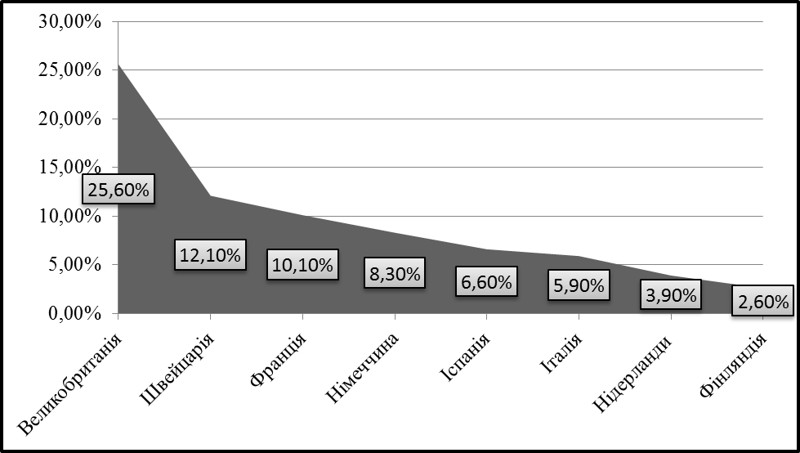
Рис. 5. Частка країн в загальних обсягах злиттів та поглинань EMEA регіону за 9 місяців 2016 року, (%).
Примітка. Побудовано автором за даними Bloomberg Global Legal Advisory Mergers & Acquisitions Rankings 2016.

Галузева оцінка процесів злиття та поглинання в EMEA регіоні за 9 місяців 2016 року, продемонструвала, що компанії цього регіону були найбільш прихильні до фінансового сектору (133,6 млрд. дол. США) та сектору нециклічних споживчих товарів та послуг (68,7 млрд. дол. США) з частками 26,6% та 13,7% відповідно. Також, розвивалися технологічний (60,6 млрд. дол. США), сировинний (59 млрд. дол. США) та сектор циклічних споживчих товарів та послуг (52,8 млрд. дол. США), частки яких є достатньо високими [9].
Потрібно відмітити, що сировинний і технологічний сектори за 9 місяців 2016 року збільшили обсяги угод злиття та поглинання на 236,7% та 192,8% відповідно, а енергетичний (22,7 млрд. дол. США) та телекомунікаційний (23,6 млрд. дол. США) навпаки зменшили на 78,7% та 60,7% відповідно.
Так, на сектор циклічних споживчих товарів та послуг припадає 11%, на сировинний – 11,7%, на телекомунікації 4,7% відповідно. Найменш затребуваною галуззю в досліджуваний період була енергетика, а також комунальні послуги, торгівля та інші види обслуговування (13,4 млрд. дол. США). Їх частка становить 4,5% та 2,7% відповідно [15], (рис. 6):

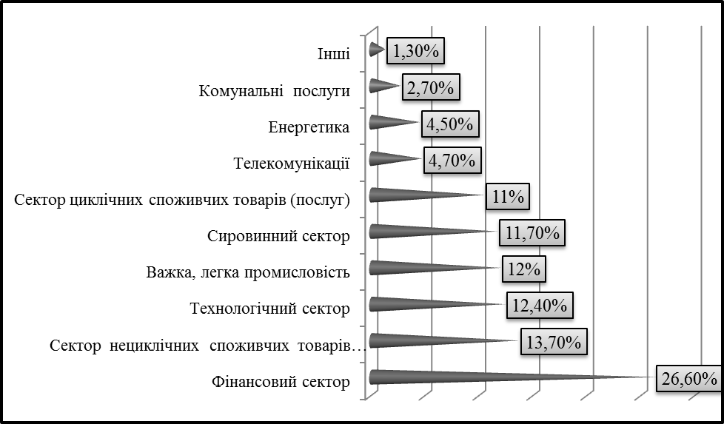
Рис. 6. Галузевий розподіл M&A-угод в EMEA регіоні за 9 місяців 2016 року, (%).
Примітка. Побудовано автором за даними Bloomberg Global Legal Advisory Mergers & Acquisitions Rankings 2016.

Дослідження типів операцій M&A-угод в EMEA за 9 місяців 2016 року показала, що обсяг операцій щодо придбання компаній становив 304,6 млрд. дол. США та зменшився на 18,6% в порівнянні з аналогічним періодом 2015 року, транскордонні операції - 352,6 млрд. дол. США, що на 27,6% менше минулорічного показника [15], (табл. 6):
Таблиця 6
Тип операцій M&A-угод EMEA за 9 місяців 2016 року
Тип операції | Сума,  млрд. дол. США | Зміна обсягу,  %
Придбання компанії | 304,6 | -18,6
Транскордонна операція | 352,6 | -27,6
Приватний акціонерний капітал | 125,1 | -20,3
Продаж активів | 91,7 | -13,9
Тендерна пропозиція | 110,7 | 72,6
Венчурний капітал | 10,1 | -17,7
Передача частини активів | 11,6 | 306
Купівля міноритарними акціонерами | 50,3 | 8,1
Купівля мажоритарними акціонерами | 33,8 | -28,6
Примітка. Складено автором за даними Bloomberg Global Legal Advisory Mergers & Acquisitions Rankings 2016.

EMEA компанії протягом дев'яти місяців 2016 року збільшили кількість тендерних операцій на 72,6% в сумі 110,7 млрд. дол. США. А також на 306 % виросли операції по передачі активів.
Активність приватного акціонерного капіталу EMEA регіону знизилася на 20,3% в порівнянні з аналогічним періодом минулого року, досягнувши 125,1 млрд. дол. США. Консорціум ставка 4,4 млрд. дол. США для Playtika Ltd з Interactive Entertainment Inc була найбільшою угодою регіону з приватним акціонерним капіталом за цей період [17].
Аналіз, поведений фахівцями компанії EY, виявив, що наслідки нещодавнього референдуму ЄС у Великобританії можуть вплинути на глобальну активність на ринку M&A в короткостроковій перспективі. Через невизначеність подальшого розвитку Європи, компанії Великобританії та ЄС ймовірно відмовляться від інвестицій у найближчому майбутньому, поки план дій не буде окреслено більш чітко [10].
Водночас, організації США та Азіайсько-Тихоокеанського регіону можуть прискорити процес поглинання компаній країн ЄС та Великобританії, якщо відносна вартість активів, що володіють глобальними клієнтськими базами та цінними технологічними розробками (інтелектуальна власність), стане більш привабливою. Така ситуація, найімовірніше, складеться у промисловості, секторі технологій, біологічних наук та споживчих товарів у Великобританії, або ще масштабніше – на ринку ЄС.
Європейський бізнес неминуче зіткнеться з короткостроковою невизначеністю, оскільки складні наслідки виходу Великобританії з ЄС є досить відчутними. Тим не менш, Великобританія залишається відкритою для бізнесу, а довгострокова стратегія укладання угод буде підтримувати активність в економіці.
Крім того, в сучасних умовах взаємопов'язаного та глобалізованого ринку будь-яка короткострокова невизначеність може створити сприятливі можливості підписання угод M&A для компаній, які знаходяться поза межами Європи та бажають інвестувати в регіон за привабливими цінами.
Ілюструючи мінливу динаміку глобального ринку угод M&A, у 2016 році китайські компанії встановили новий рекорд із купівлі закордонних компаній. Якщо розглядати китайські угоди виходу, то за перші шість місяців 2016 року вони перевершили загальний обсяг 2015 року, що також був рекордним. Зростання на національному рівні та підтримка урядом планів розширення китайських компаній стимулюють закордонні придбання з метою розвитку китайської економіки та процвітання країни [10].
Китайські компанії оголосили про укладення 387 угод у першій половині 2016 року із загальною вартістю в розмірі 129 млрд доларів США, перевищивши рекорд 2015 року на 97,9 млрд. Китайські компанії відновили фокус на придбання промислових роботів і відповідного програмного забезпечення, переважно у європейських компаній [14].
Китай, вже будучи найбільшим споживачем у світі промислових роботів, здається, прагне стати їх провідним постачальником. При цьому, він продовжує пошук технологічних інновацій у всьому світі.
Найменшою популярністю стратегії злиття та поглинання користуються у ТНК, які працюють у країнах Африки та Латинської Америки. Їх частка у загальному обсязі злиттів та поглинань становить 6% [2, с.11].
Незважаючи на те, що ТНК країн, що розвиваються, постійно вдосконалюють свої стратегії, що дозволяє їм на рівні конкурувати зі світовими лідерами, найбільші прибутки від продажів зі злиття та поглинання мають компанії розвинених країн. Наразі залучення компаній країн, що розвиваються, до процесів злиття та поглинання є важливим джерелом іноземних інвестицій, що сприяє як стабільності, так і відновленню економічної діяльності окремих компаній, посиленню економічного зростання національної економіки в цілому.
Компанії із країн, що розвиваються, у транскордонних трансакціях зазвичай не шукають традиційних переваг: синергії, а купують західні компанії з метою здобути додаткові компетенції в застосуванні таких активів як технології, нові бізнес-моделі, інноваційні навички, що дозволяють їм стати лідерами на окремих сегментах глобального ринку [13]. Переважно злиття та поглинання мають місце в тих галузях, де лідируючі позиції належать компаніям розвинених країн. Зазвичай, це галузь інформаційних технологій на телекомунікаційна галузь.
Цілком зрозуміло, що для транснаціональних корпорацій найбільш привабливими стають відкриті, швидко зростаючі ринки. Оскільки, за прогнозами Світового банку, темпи приросту ВВП у країнах, що розвиваються, будуть приблизно вдвічі вищими за темпи розвинених країн, то найбільшого поширення процеси злиття та поглинання в майбутньому можуть отримати країни цієї групи. Наразі компанії розвинених країн хоч і віддають перевагу таким самим розвиненим країнам, але в останні роки має місце тенденція до зростання угод злиття-поглинання на ринках країн, що розвиваються, Азійсько-Тихоокеанського регіону та Латинської Америки. ТНК, що використовують злиття та поглинання як стратегію для виходу на ринки країн, що розвиваються, враховують не тільки саме зростання ринків, а й інші чинники, зокрема економічну та політичну стабільність в регіоні. Щоб активізувати значні придбання активів і диверсифікацію ринку, провідні компанії розвинених країн враховують також можливості зменшення ризиків при укладенні угоди злиття-поглинання.
Висновки. Таким чином, діяльність ТНК на основі стратегій злиття-поглинання пояснюється різними причинами. Основою запровадження даної стратегії є їх бажання отримати доступ до стратегічних активів інших компаній, розширення асортименту надаваних послуг, досягнення оптимального розміру компанії для отримання ефекту масштабу, забезпечити диверсифікацію діяльності для мінімізації ризику.
Щодо регіонального аналізу діяльності ТНК на світовому ринку злиттів та поглинань, то найбільше дані стратегії використовують компанії з Північної Америки та корпорації з європейських країн. Саме країни цього регіону є лідерами як серед «продавців» своїх компаній, так і серед «покупців» іноземних активів. Америка як і раніше є найбільш цільовим регіоном для процесів M&A, що становить 52,6%, Азіайсько-Тихоокеанський - 26,6 %, а компанії регіону EMEA - 20,8% від загального обсягу злиття-поглинання компаній протягом дев'яти місяців 2016 року.
Регінальний аналіз динаміки та структури транскордонних злиттів та поглинань у світі за досліджуваний період засвідчує, що основними лідерами є компанії найбільш розвинених країн. Однак останнім часом поступово збільшується кількість операцій злиття та поглинання у країнах, що розвиваються. Даний вид угод стає важливим джерелом іноземних інвестицій та дає можливість побачити подальше зростання транснаціоналізації економіки цих країн.

Література

- Кір’яков, Д. І. Управління процесом міжнародних злиттів та поглинань у глобальному бізнесі : автореф. дис... канд. екон. наук : 08.00.02 / Д. І. Кір'яков; Київ. нац. екон. ун-т ім. В. Гетьмана. – К., 2015. – 22 с.
- Левківський В. М. Злиття та поглинання в стратегії зарубіжної експансії ТНК /В. М. Левківський// Науковий вісник Полісся. - 2016. - № 2 (6). - С.9-15.
- Лимонова Е. М. Моніторинг сучасних тенденцій процесів злиття та поглинання ТНК / Е. М. Лимонова // Економічний нобелівський вісник. – 2014. – № 1 (7). – С. 306-313.
- Пучко І.В. Тенденції та пріоритети розвитку злиттів та поглинань в умовах інституційних трансформацій / І.В. Пучко // Вісник Миколаївського національного університету ім. В.О. Сухомлинського. – 2015. – Вип. 3. – С. 769–773.
- Сабадаш В. В. Ринки злиттів і поглинань: стан, проблеми функціонування і тенденції розвитку /В. В.Сабадаш, Д. А. Гонтар// Механізм регулювання економіки. – 2015. - № 4. – С.127-138.
- Сіденко С.В. Міжнародні економічні відносини: навч. посібник/ С.В. Сіденко, О.М. Іваницька, О.В.Кузнецов; за ред. д-ра екон. наук, проф. С.В.Сіденко. – К.: НАУ, 2015. – 468 с.
- Сіденко С. Стратегія і тактика міжнародних злиттів і поглинань / С. Сіденко, Д. Кір'яков // Міжнародна економічна політика. – 2012. – № 1–2. – С. 55–82.
- Фролова Т.О. Глобалізаційні тенденції розвитку процесів злиття та поглинання у світовій економіці / Т. О. Фролова // Економічна наука. Інвестиції: практика та досвід. – 2014. – №18. – С. 29-35.
- Офіційний сайт Bloomberg [Електронний ресурс] – Режим доступу: https://www.bloomberg.com - офіційний сайт.
- Офіційний сайт EY [Електронний ресурс] – Режим доступу: http://www.ey.com/ua/uk/home.
- Офіційний сайт дослідницької компанії EMIS [Електронний ресурс] – Режим доступу: http://1124.ao.all.biz/uk/contacts.
- Офіційний сайт консалтингової компанії The Boston Consulting Group [Електронний ресурс] – Режим доступу: http://www.bcg.com.
- Офіційний сайт журналу «Злиття та поглинання» [Електронний ресурс] – Режим доступу: http://www.ma-journal.ru.
- Biggest Mergers and Acquisitions of 2015 [Electronic resource]. – Access: http://investorplace.com/2015/12/2015-mergersandacquisitions.
- Bloomberg-Global-MA-Legal-Rankings-1st-3Q2016 [Electronic resource]. – Access: https://data.bloomberglp.com/professiBloomberg-Global-MA-Legal-Rankings-1st-3Q2016.pdf.
- Bloomberg-Global-MA-Financial-Rankings-1st-3Q2016_NEW [Electronic resource]. – Access: https://data.bloomberglp.com/Bloomberg-Global-MA-Financial-Rankings-1st-3Q2016_NEW1.pdf.
- EY-global-ipo-trends-2016q3 [Electronic resource]. – Access: http://www.ey.com/Publication/ EY-global-ipo-trends-2016q3/$FILE/EY-global-ipo-trends-2016q3.pdf.

